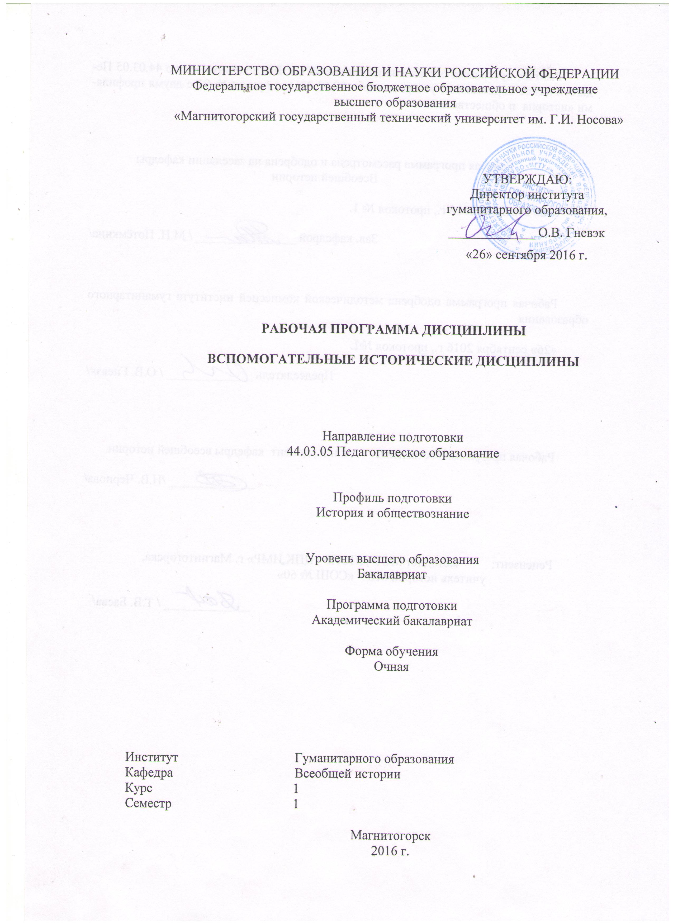

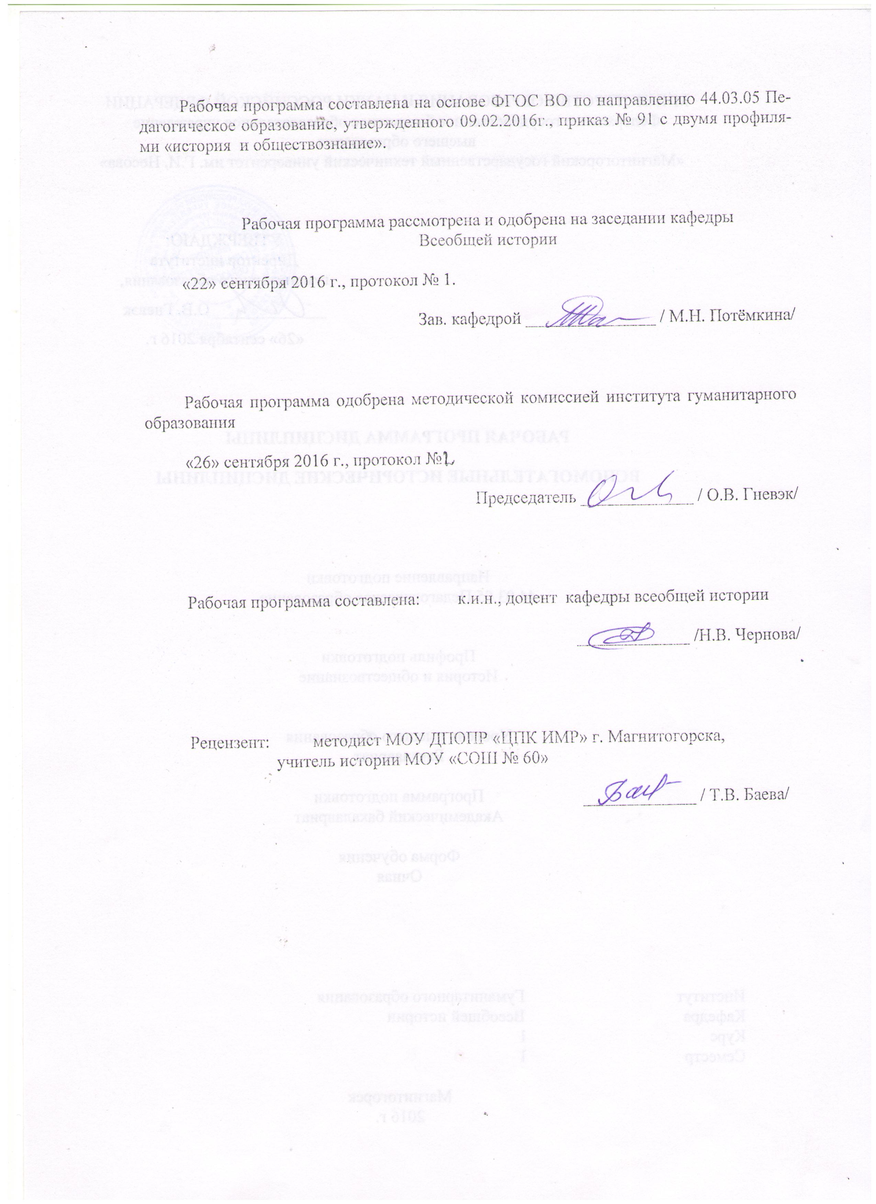

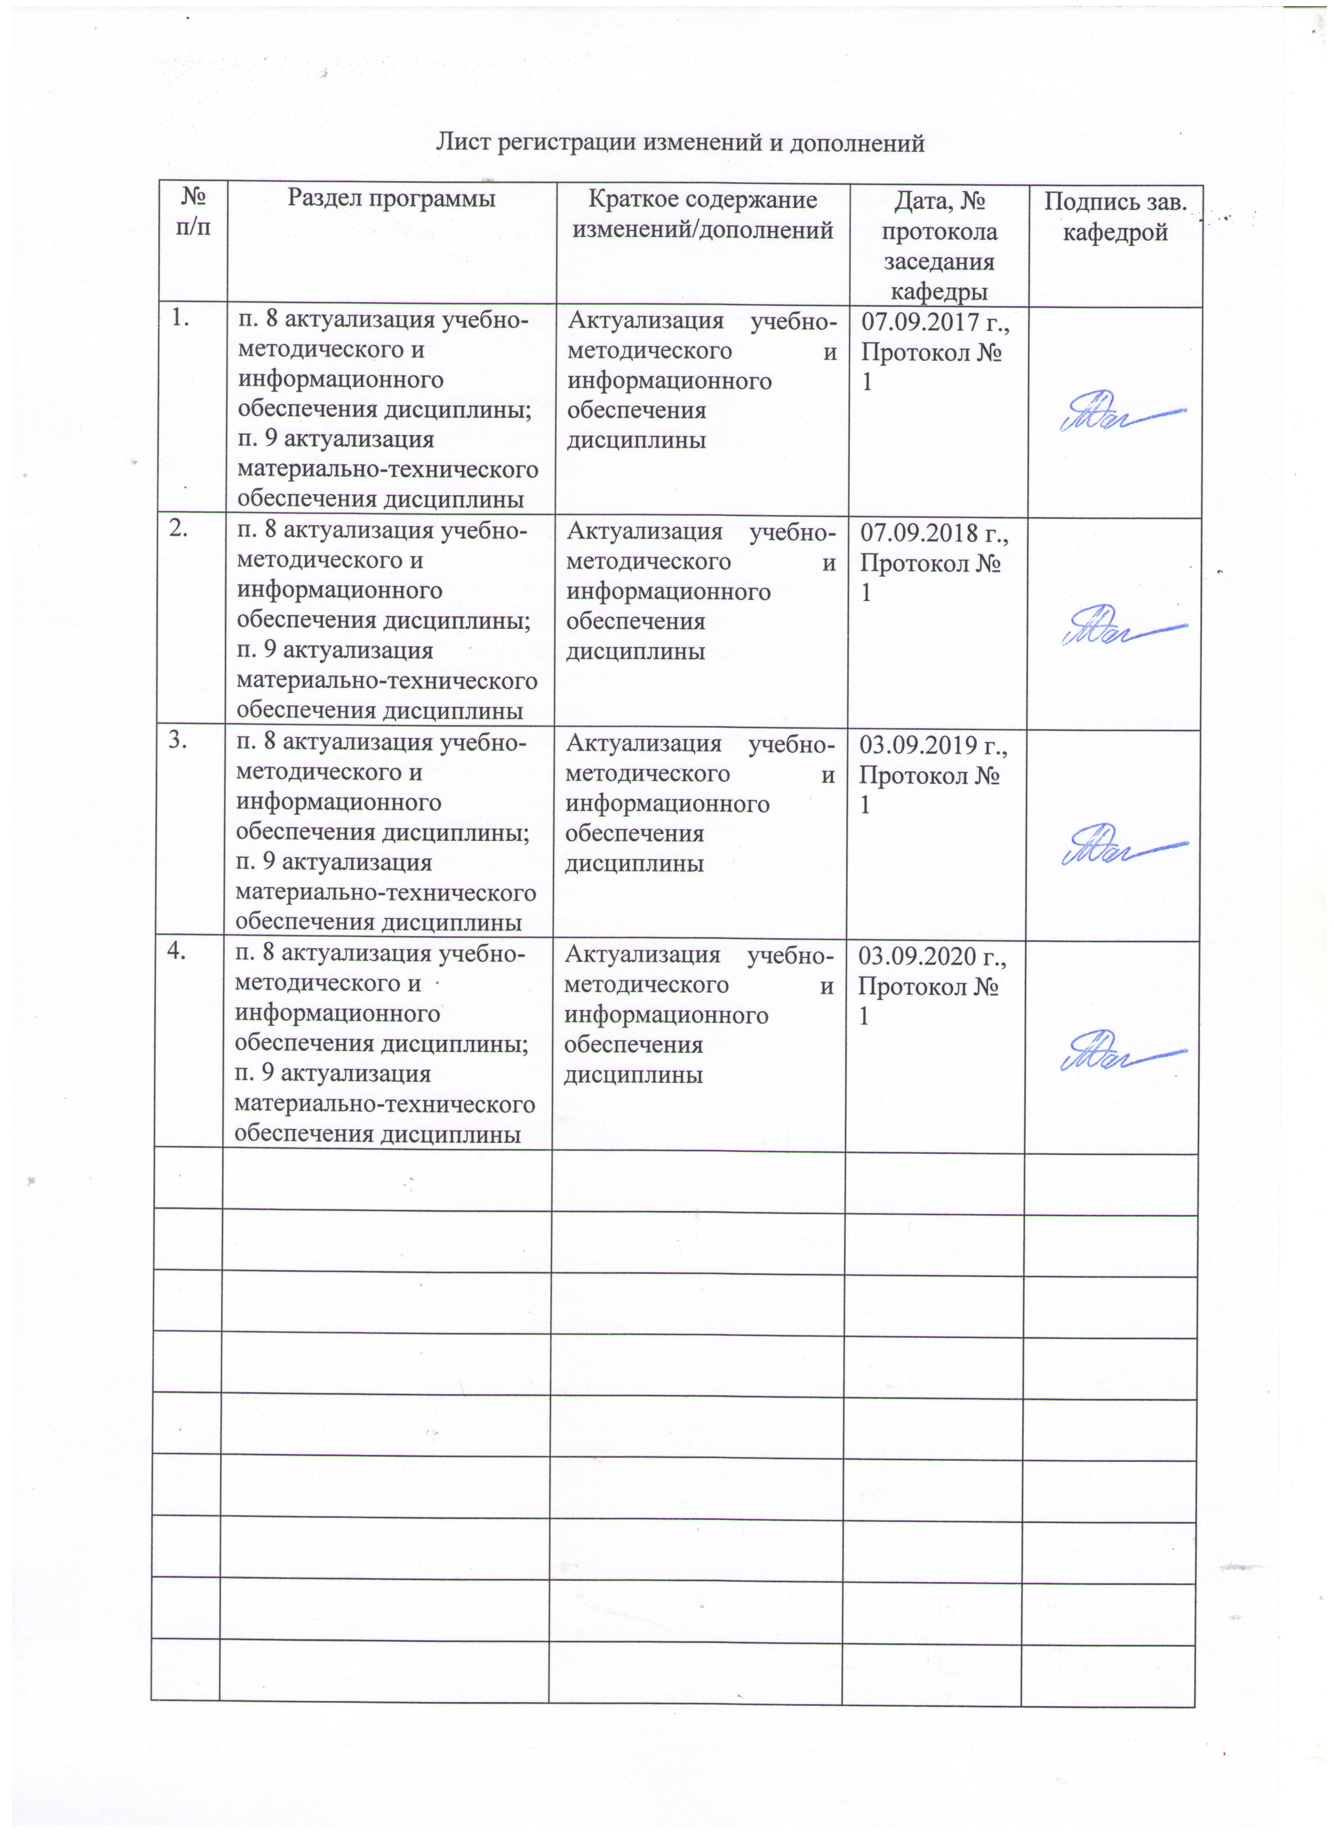

1 Цели освоения дисциплины
Целями освоения дисциплины Б1.В.10 «Вспомогательные исторические дисциплины» являются: главная – учебная. В процессе изучения дисциплины студенты должны получить полное и глубокое представление о месте и роли вспомогательных исторических дисциплин в системе исторического образования, научиться применять вспомогательные исторические дисциплины в будущей профессии. Кроме того, ставится и воспитательная цель – показать на исторических примерах достижения наших предков в различных областях знаний, пробудить уважительное отношение современной молодежи к историческому прошлому нашего государства. В рамках освоения программы учащиеся готовятся к решению задач профессиональной деятельности следующих типов: педагогической, проектной, методической, культурно-просветительской

2 Место дисциплины (модуля) в структуре образовательной программы
подготовки бакалавра (магистра, специалиста)
Дисциплина Б1.В.10 «Вспомогательные исторические дисциплины» входит в вариативную часть блока 1 образовательной программы.
Для изучения дисциплины необходимы знания (умения, владения), сформированные в результате общешкольного курса истории, а также изучения таких дисциплин как «Археология», «История первобытного общества», которые изучаются одномоментно.
Знания (умения, владения), полученные при изучении данной дисциплины будут необходимы при изучении таких дисциплин как «Источниковедение», «История России», «Теория и методология истории», «История средних веков», «Новая и новейшая история», «Историческая география». Кроме того, знание различного вида источников и понимание методов работы с ними помогут в прохождении практик: учебной - практика по получению первичных профессиональных умений и навыков, в том числе первичных умений и навыков научно-исследовательской деятельности; производственной – педагогической; производственной - практика по получению профессиональных умений и опыта профессиональной деятельности.

3 Компетенции обучающегося, формируемые в результате освоения
дисциплины и планируемые результаты обучения
В результате освоения дисциплины «Вспомогательные исторические дисциплины» обучающийся должен обладать следующими компетенциями:

Структурный  элемент  компетенции | Планируемые результаты обучения
ОК-2 способностью анализировать основные этапы и закономерности исторического развития для формирования гражданской позиции
Знать | основные определения и понятия по вспомогательным историческим дисциплинам;  основные методы вспомогательных исторических дисциплин;
Уметь | искать и классифицировать исторические источники;  приобретать знания в области вспомогательных исторических дисциплин;
Владеть | практическими навыками использования вспомогательных исторических дисциплин в историческом исследовании  методами вспомогательных исторических дисциплин;  профессиональным языком предметной области знания;  способами совершенствования профессиональных знаний и умений путем использования возможностей информационной среды.
ПК-1 готовностью реализовывать образовательные программы по учебным предметам в соответствии с требованиями образовательных стандартов
Знать | - образовательные стандарты по истории и место вспомогательных исторических дисциплин в них  - современные учебники истории и место вспомогательных исторических дисциплин в них
Уметь | - использовать вспомогательные исторические дисциплины в учебном процессе  - применять разные виды исторических источников в историческом и образовательном процессе
Владеть | - практическими навыками использования вспомогательных исторических дисциплин в образовательной деятельности  - способами применения методов вспомогательных исторических дисциплин в образовательном процессе
ДПК-1 способностью к использованию специальных знаний, полученных в рамках направленности (профиля) образования в профессиональной деятельности
Знать | Особенности каждой из вспомогательных исторических дисциплин
Уметь | - систематизировать, обобщать, логически выстраивать разрозненный материал  -обосновать собственную точку зрения, аргументировано ее отстаивать.
Владеть | - начальными навыками анализа исторического источника  - навыками выявления исторических источников

4 Структура и содержание дисциплины
Общая трудоемкость дисциплины составляет _3_ зачетных единиц __108__ акад. часов, в том числе:
– контактная работа – __71,9___ акад. часов:
– аудиторная – __72___ акад. часов;
– внеаудиторная – __1,9___ акад. часов
– самостоятельная работа – ___34,1__ акад. часов;

Раздел/ тема  дисциплины | Семестр | Аудиторная  контактная работа  (в акад. часах) |  |  | Самостоятельная работа (в акад. часах) | Вид самостоятельной  работы | Форма текущего контроля успеваемости и  промежуточной аттестации | Код и структурный  элемент  компетенции
Раздел/ тема  дисциплины | Семестр | лекции | лаборат.  занятия | практич. занятия
1. Раздел Вспомогательные исторические дисциплины как отрасль знаний | 1 | 4 | - | 4 | 4 | Выполнение практической работы по рабочей тетради, составление глоссария и аннотированной библиографии; знакомство с образовательными стандартами, учебниками, учебно-методическими пособиями, учительскими сайтами по истории | Семинарские занятия, проверка выполнения индивидуальных и групповых заданий | ОК-2 – зув  ПК-1 – зув  ДПК-1– зув
Итого по разделу |  | 4 | - | 4 | 4 |  | Тестирование
2. Эмблематика | 1
2.1. Сфрагистика | 1 | 4 | - | 4 | 6 | Выполнение практической работы по рабочей тетради, составление глоссария; знакомство с образовательными стандартами, учебниками, учебно-методическими пособиями, учительскими сайтами по истории | Семинарские занятия, проверка выполнения индивидуальных и групповых заданий | ОК-2 – зув  ПК-1 – зув  ДПК-1– зув
2.2. Геральдика | 1 | 6 | - | 4 | 6 | Выполнение практической работы по рабочей тетради, составление глоссария; знакомство с образовательными стандартами, учебниками, учебно-методическими пособиями, учительскими сайтами по истории | Семинарские занятия, проверка выполнения индивидуальных и групповых заданий | ОК-2 – зув  ПК-1 – зув  ДПК-1– зув
Итого по разделу |  | 10 | - | 8 | 12 |  | Тестирование
3. Хронология | 1 | 8 | - | 8 | 4 | Выполнение практической работы по рабочей тетради, составление глоссария; знакомство с образовательными стандартами, учебниками, учебно-методическими пособиями, учительскими сайтами по истории | Семинарские занятия, проверка выполнения индивидуальных и групповых заданий, решение хронологических задач | ОК-2 – зув  ПК-1 – зув ДПК-1– зув
Итого по разделу |  | 8 | - | 8 | 4 |  | Тестирование
4. Метрология | 1 | 2 | - | - | 4 | Выполнение практической работы по рабочей тетради, составление глоссария, самостоятельное изучение учебной и научной литературы, составление аннотированной библиографии; знакомство с образовательными стандартами, учебниками, учебно-методическими пособиями, учительскими сайтами по истории | Проверка выполнения индивидуальных и групповых заданий, решение метрологических задач | ОК-2 – зув  ПК-1 – зув ДПК-1– зув
Итого по разделу |  | 2 | - | - | 4 |  | Тестирование
5. Палеография | 1 | 6 | - | 4 | 3 | Выполнение практической работы по рабочей тетради, составление глоссария; знакомство с образовательными стандартами, учебниками, учебно-методическими пособиями, учительскими сайтами по истории | Семинарские занятия, проверка выполнения индивидуальных и групповых заданий, решение палеографических задач | ОК-2 – зув  ПК-1 – зув ДПК-1– зув
Итого по разделу |  | 6 | - | 4 | 3 |  | Тестирование
6. Генеалогия | 1 | 6 | - | 10 | 3,1 | Составление глоссария, работа с генеалогическими источниками, составление базы генеалогических источников; знакомство с образовательными стандартами, учебниками, учебно-методическими пособиями, учительскими сайтами по истории | Семинарские занятия, генеалогические карточки | ОК-2 – зув  ПК-1 – зув ДПК-1– зув
Итого по разделу |  | 6 | - | 10 | 3,1 |  | Тестирование
Итого за семестр |  | 36 | - | 36 | 34,1 |  | зачет с оценкой
Итого по дисциплине |  | 36 | - | 36 | 34,1

5 Образовательные и информационные технологии
В преподавании дисциплины «Вспомогательные исторические дисциплины» используются как традиционные (пассивные и активные), так и инновационные (интерактивные) педагогические технологии, которые требуют более активного участия студентов в образовательном процессе.
Пассивные технологии предполагают такую форму взаимодействия преподавателя и студентов, когда преподаватель является активным действующим лицом и управляющим ходом занятия, а студенты – пассивными слушателями. Основной задачей таких занятий является проверка или преподнесение большого количества учебного материала в ограниченные временные рамки. Формы занятий – лекция, опрос, контрольная работа, тест.
Интерактивные технологии предполагают взаимодействие и студентов. Студенты являются активными участниками образовательного процесса. Целью таких занятий является вовлечение студентов в образовательный процесс, углубление и обобщение знаний, полученных на лекциях и в процессе самостоятельной работы. Формы занятий – интерактивные и проблемные лекции, семинарские занятия (семинары-дискуссии), практические занятия в форме практикума. Интерактивные технологии основаны на взаимодействии студента не только с преподавателем, но и друг с другом. Более того, студенты доминируют в образовательном процессе, преподаватель организует и направляет деятельность студентов на достижение поставленной цели. Элементы интерактивных технологий (дискуссий) активно используются при проведении традиционных лекций и семинаров.
На лекциях и семинарах используются презентации, предполагающие не механическое запоминание учебного материала, а поиск решения, поставленных в ходе их демонстрации, конкретных исторических проблем. Такие занятия проводятся в компьютерных классах и при самостоятельной работе с тренажеров в режиме on-line. В самостоятельной работе активно используются методы проектного обучения в форме исследователских, информационных и творческих проектов.

6 Учебно-методическое обеспечение самостоятельной работы обучающихся

1. Вспомогательные исторические дисциплины как отрасль знаний

Семинарские занятия:
1. Вспомогательные исторические дисциплины как отрасль исторического знания

- Основные, специальные и вспомогательные исторические дисциплины: общее и различие.
- Вспомогательные исторические дисциплины и источниковедение.
- Основные виды исторических источников. Основные стадии работы с источниками.
- История становления вспомогательных исторических дисциплин.
- Методы вспомогательных исторических дисциплин.
- Применение вспомогательных исторических дисциплин в историческом исследовании.

2. Новые тенденции в развитии вспомогательных исторических дисциплин
- Особенности развития вспомогательных дисциплин в современной России (школы, направления, общества и т.д.)
- Спорные вопросы вспомогательных исторических дисциплин.
Методические рекомендации: Семинар носит научно-творческий характер. Нацелен на получение студентами навыков самостоятельного поиска и анализа литературы. Существенно поможет в подготовке к семинарскому занятию выполнение практической работы.
Практическая работа (индивидуальное задание):
1. Ответьте на предложенные вопросы
- Является ли приведенный ниже анекдот историческим источником? Ответ поясните.
Вопрос армянскому радио:
- Что общего между фантастом, историком и политиком?
- Сила воображения! Фантаст придумывает будущее, историк – прошлое, а политик – настоящее...
- Проведите источниковедческую критику указанного источника.
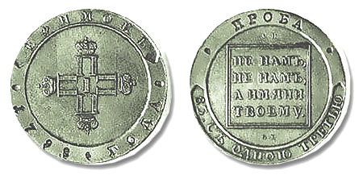
Внешняя критика ____________________
Внутренняя критика__________________
Вывод______________________________
3. Является ли представленная ниже картина И.Айвазовского «Черноморский флот в Феодосии» (1839) историческим источником (ответ поясните)? Если да, то к какому виду исторических источников она относится (ответ поясните)?
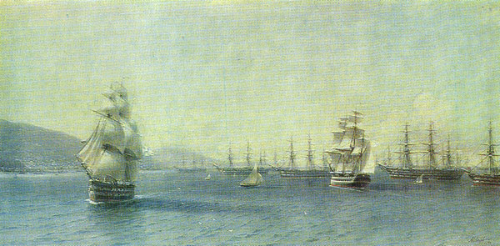
2. Дайте определение следующим понятиям:
История
Вспомогательные исторические дисциплины
Источниковедение
Исторический источник
Источниковедческая критика
Классификация
Метод
Атрибуция
3. Заполните таблицы:
Таблица 1.Объекты исследования вспомогательных исторических дисциплин
Вспомогательные исторические дисциплины | Объект исследования
Палеография

Хронология

Метрология

Сфрагистика

Геральдика

Нумизматика

Генеалогия

Ономастика

 | Формулярный анализ и содержание актов, официальных документов
 | Исследует надписи и эволюцию знаков письма на твердых телах (камне, металле)
 | Выясняет социальный и профессиональный состав переписчиков книг, пути распространения книг
Бонистика

Историческая география

Таблица 2.Вспомогательные исторические дисциплины и источниковедение: сравнительный анализ
Название дисциплины | общее | отличие | вывод
Вспомогательные исторические дисциплины

Источниковедение

Таблица 3.История развития вспомогательных исторических дисциплин
Этапы развития вспомогательных исторических дисциплин | Вспомогательные исторические дисциплины | Достижения

Самостоятельная работа (работа группы): При помощи ресурса Вики образовательного портала составление аннотированной библиографии по теме «Новые тенденции в развитии вспомогательных исторических дисциплин»
При помощи ресурса Глоссарий образовательного портала составление иллюстрированного глоссария по разделу.

2.1. Сфрагистика
Семинарские занятия:

СФРАГИСТИКА
3 часа
- Сфрагистика как вспомогательная историческая дисциплина: предмет, методы, задачи.
- Происхождение печатей.
- История зарождения печатей в России. Эволюция русских печатей.
- Русские государственные печати.
- Связь сфрагистики с другими науками (дисциплинами). Значение сфрагистики для истории.

Практическая работа (индивидуальное задание):
РАБОЧИЙ ЛИСТ 1
Дайте определение следующим понятиям:
Печать —
Матрица —
Оттиск —
Булла —
Пломба —
Аверс —
Реверс —
Кустодиева печать —
Печати эпиграфического типа —
Аргировулы —
Хрисовулы —
Моливдовулы —
Наследование матриц —
Легенда —

РАБОЧИЙ ЛИСТ 2
Заполните таблицы:
Таблица 1.
Характеристика типов печатей
Тип печати | датировка | Основные изображения | Надписи, особенности | Принадлежность
Печати Ратибора

Печати протопроедраЕвстафия

Печати с русской благожелательной формулой
Печати с надписью «Данъслово»

Печати с патрональными изображениями двух святых
Печати с изображением княжеского знака и святого
Древнерусские пломбы «дрогичинского типа»

Таблица 2.
Печати русского государства XIV — XVII вв.
Исторический период | Тип печати | изображения | надписи | особенности

Таблица 3.
Русские государственные печати
название | описание | Функциональная принадлежность
Большая

Средняя

Малая

Самостоятельная работа (работа группы): При помощи ресурса Глоссарий образовательного портала составление иллюстрированного глоссария по разделу.

2.2. Геральдика
Семинарские занятия:
Геральдика
3 часа
- Понятие «геральдика». Предмет, задачи и методы геральдики.
- История развития отечественной геральдики. Перспективы развития.
- Герб. История происхождения герба.
- Блазонирование как основной метод геральдики

Практическая работа (индивидуальное задание):
- Прочтите отрывок из работы А.Б.Лакиера «Русская геральдика». О каких изменениях идет речь в документе. Кому принадлежала инициатива их проведения?

«По силе ее, вменено герольдмейстеру в обязанность ведать дворянство всего государства, высших и низших, прежних и вновь установленных Петром Великим военных, гражданских и придворных чинов и вести им списки трех родов:
- генеральные, именные и порознь по чинам;
- кто из дворян к делам годится, в какой кто находится должности и кто затем остается от должности свободным;
- сколько у кого детей и каких лет.
Для этой цели велено было передать герольдмейстеру списки, которые прежде велись в Разряде. Такие списки должны были быть дополняемы по представляемым в Герольдию сведениям, а по ним герольдмейстер обязан следить за тем, чтобы дворяне не укрывались по городам от службы, под штрафом натуральной или политической смерти. Герольдия, напротив, должна быть всегда в состоянии указать, кто по своим способностям и состоянию может занять то или другое место, и потом отсылать избранного туда, куда его в Сенате определят. Вследствие того лицу, заменившему Разряд, было поручено наблюдать и за нравственною стороною дворян и повелено во внимание к тому, что учение было у нас мало распространено, в гражданских же и собственно экономических делах мы отстали от других, завести, пока не будет устроена Академия, «краткую школу», где учить детей знатных и средних фамилий экономии и гражданству и при том наблюдать, чтобы гражданской службе, в ущерб военной, не посвящало себе более одной трети членов каждого семейства. Законодатель сам чувствовал, что привесть предположение это, совершенно новое, в исполнение будет трудно; и потому повелено: руководства для ведения родословных и содержания в порядке как прежних, так и вновь данных гербов искать в книгах, существующих по этой части в других государствах, и перевести на русский язык необходимые для того сочинения и пособия».
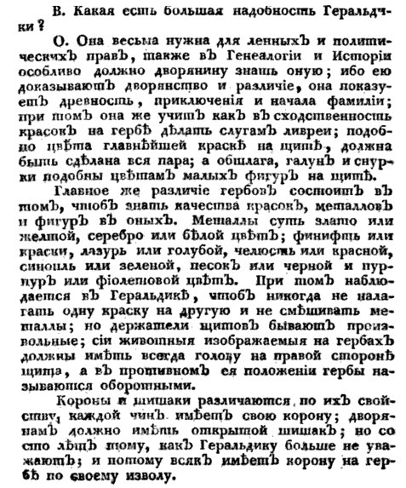
- Прочтите отрывок из «Письмовника…» (1809 г.). Какие функции и значение геральдики выделяет автор? Чем они отличаются от современных?

3. Дайте определение следующим понятиям:
Герб
Блазонирование
Финифть
Клейнод
Щит
Бестиарий
Основные геральдические фигуры
Естественные негеральдические фигуры
Легендарные негеральдические фигуры
Искусственные негеральдические фигуры
Бурелет
Гербовник
Кайма
Мантия
Сень
Намет
Стропило
4. Заполните таблицу:
Таблица 1. Эволюция государственного герба России
Глава государства | Дата | Принятые изменения

Самостоятельная работа (работа группы): При помощи ресурса Глоссарий образовательного портала составление иллюстрированного глоссария по разделу.

3. Хронология
Семинарские занятия:
Хронология
3 часа
- Предмет, задачи и методы хронологии;
- Реформы в России, связанные с календарем;
- «Вруцелето» и его функциональное значение;
- Эра, виды эр;
- Юлианский и Григорианский календари.
«Новая» хронология
4 часа
1. Характеристика основных направлений альтернативной хронологии. Задачи и методы исследований.
2. Краткое освещение основных трудов Г.В.Носовского и А.Т.Фоменко.
3. Полемика вокруг альтернативной хронологии. Основные позиции историков.

Терминологический аппарат: «альтернативная» или «новая» хронология, «фоменковщина», «средневековый анахронизм».

Вопросы для самоконтроля:
- Вспомните определение «альтернативной» или «новой» хронологии;
- Перечислите идеи основоположников «новой» хронологии;
- Охарактеризуйте методы, применяемые сторонниками «новой» хронологии.

Практическая работа (индивидуальное задание):
1. Ознакомьтесь с документом и выполните задания.
1. «7189 году, декабря в 15 день: явися сия великая комета на западе солнца, в среду против четвертка в вечерней зоре, близ солнца. И ходила сия великая комета генваря до 18 числа Величество тоя кометы было семь десят пять градусов., Сия же комета в немецких странах явилася ноября в 27 день».
- Выберите в тексте хронологические понятия. Что они означают?
- Найдите единицы счета времени, дайте определение.
2. «Того ж 1680 року, декаврия 15... показалася в первый раз по заходе солнечном, на стране полуденной тож необычная звезда албо комета, которая чрез целий месяц по вечерам являючися и на сторону полунощную верхом своим всхиляючися, по увесь час явления своего, з страни полуденной ходила як звезда на сторону западную, и тим явлением своим не меншое в народе Малороссийском чинила смущение и страх. Поневаж ... от помененного явления кометы новой на себе чаяху от Бога пляги; но ... судьбы Божий мнение и страх... на разорителя их Малороссийского... Турчина... обернули».
- Выберите в тексте хронологические понятия. Что они означают?
- Найдите единицы счета времени, дайте определение.
3. «От великого князя Ивана Васильевича всеа Русии боярину нашему Миките Романовичю Юрьеву да дияку нашему Ондрею Щелкалову — которого вы дня от нас поехали, тово дни Иван сын разнемогся и нынече конечно болен, и что есмя с вами приговорили, что было нам ехати к Москве в Середу заговевши, — и нынече нам для сыновни Ивановы немочи ехати в Середу нелзя, и вы б о том помыслили, как тому быти, что король гонца своего прислал, а велит делати наскоро, и вы б к нам отписали, как о гонце о королеве быти, а нам, докудова Бог помилует Ивана сына, ехати отсюда невозможно. Писан в Слободе лета 7090, Ноября в 12 день».
- Выберите в тексте хронологические понятия. Что они означают?
- Найдите единицы счета времени, дайте определение.
2. Дайте определение следующим понятиям:
Календарь
Эра
Вруцелето
Индикт
Синодический месяц
Эмболисмический месяц
Круг Луны
Круг Солнца
Тропический год
Зодиак
Сутки

3. Заполните таблицы:
Таблица 1. Календарные эры
№ п/п | Название эры | Дата начала отсчета | Событие, положенное в основу

Таблица 2. Солнечные календари
Признак для сравнения | юлианский | григорианский | Французской революции

4. Выполните задания
- Верно ли утверждение, что день победы в Великой Отечественной войне приходится на 1323 год Хиджры. Ответ поясните.
- Верно ли утверждение, что 10 олимпийские игры прошли в 347 году до эры Хиджра. Ответ поясните.
- Верно ли утверждение, что Куликовская битва произошла в 573 году эры Хиджра. Ответ поясните.
- Какой государственный праздник отмечается в РФ 4 ноября? Правомерно ли чествование данного события в этот день? Ответ поясните.
- Выберите лишнее: январь, март, май, октябрь, ноябрь. Ответ поясните.

Самостоятельная работа (работа группы): При помощи ресурса Глоссарий образовательного портала составление иллюстрированного глоссария по разделу.

4. Метрология
Практическая работа (индивидуальное задание):

Самостоятельная работа (работа группы): При помощи ресурса Глоссарий образовательного портала составление иллюстрированного глоссария по разделу.

5. Палеография
Семинарские занятия:
Возникновение и развитие письма.
3часа
1. Палеография и ее место в системе вспомогательных исторических дисциплин.
2. История возникновения русского письма. Глаголица и кириллица.
3. Особенности полууставного и скорописного письма.
4. Датировка полууставного и скорописного письма.

Вопросы для самоконтроля:
- Вспомните задачи и методы палеографии;
- Перечислите и назовите особенности трех славянских типов письма;
- Проследите путь развития кириллицы;
- Перечислите особенности уставного письма.
- Проследите эволюцию материалов и орудий для письма;
- Назовите основные виды украшений русских рукописей, обозначьте их особенности;
- Перечислите основные криптографические системы.

Практическая работа (индивидуальное задание):
1. По описанию внешних признаков попробуйте датировать письменный источник:
- Фрагмент из летописного свода: написан на французской бумаге с водяными знаками в виде «виноградной кисти», писан полууставом, характерны красивые, округлые начертания букв, манерные изгибы петель и хвостов, применение отдельных скорописных приемов. Украшения: заставка в виде геометрической формы, цветочные мотивы, преобладание синего, вишневого и зеленого цветов; обилие миниатюр, где изображения природных и архитектурных деталей даны стилизовано и абстрактно, многообразие оттенков. Формат рукописи — «дестный» лист.
- Фрагмент рукописи: на пергамене, уставное письмо, буквы устава писаны золотом; заставка орнамента очерчена рамой геометрической формы. Внутренняя часть которой заполнена простейшими геометрическими фигурами, растительными мотивами, многоцветные оттенки, реалистическое изображение животных на полях, в концовке; миниатюры.
- Фрагмент документа: бумага отечественного производства с гербовым клеймом; скоропись, связное написание букв в словах, слова в строке написаны раздельно, почерк круглый, написаны все буквы в словах; заставка украшена розами, корзинами с фруктами, рогами изобилия.
- Текст рукописи написан на бумаге французского производства с водяными знаками в виде герба города, буквы полуустава имеют частичный наклон, частичное разделение фраз на слова: заставка не имеет правильной геометрической формы, напоминает изображение ткани, где преобладает изображение фантастических зверей, комбинации животных форм, плетений из ремней и змеиных хвостов; в инициалах изображаются жанровые сценки; использование вязи.
2. Дайте определение следующим понятиям:
Береста
Вязь
Заставка
Инициал
Концовка
Миниатюра
Орнамент
Пергамен
Полуустав
Скоропись
Тайнопись
Устав
Извод
3. Заполните таблицу:
Таблица 1.Виды древнерусского письма
признаки | устав | полуустав | скоропись
Определение

Время использования

Особенности начертания букв

Особенности соединения букв, слов, предложений

Самостоятельная работа (работа группы): При помощи ресурса Глоссарий образовательного портала составление иллюстрированного глоссария по разделу.

6. Генеалогия

Семинарские занятия
9 часов
Выявление генеалогической информации о своей семье.
1. Генеалогические источники
2. Генеалогические карточки
3. Генеалогическое древо

Практическая работа (индивидуальное задание):
Составление генеалогических карточек
Правила заполнения карточки
- номера и названия пунктов обязательно обозначаются и выделяются;
- в карточку вносятся только достоверные сведения, проверенные источниками (указываются сноски);
- неточные сведения выделяются курсивом или цветом;
- желательно ответить на все пункты карточки;
- ответы должны быть полными и содержательными.
Содержание генеалогической карточки
- Имя. Полностью обозначается имя, отчество и фамилия. Для женщин — девичья фамилия, дата смены фамилии (если женщина несколько раз меняла фамилию, то указываются все случаи по очереди).
- Родился. Указать где (название населенного пункта, области, края, страны) и когда (число, месяц, год) родился.
- Умер (где и когда умер). Дата и название населенного пункта указываются полностью.
- Место жительства (адреса, причины смены места жительства, характеристика дома/квартиры, обстановки). Место жительства человека следует проследить от его рождения до настоящего момента.
- Причина смерти обозначается согласно свидетельство о смерти, а также возможны предположения, бытующие в семье.
- Отношение к религии (где и когда крещен, посещал ли церковь, наличие икон и духовной литературы в доме; соблюдал ли обряды, посты и т.д.; отмечает ли человек религиозные праздники)
- Погребен (где и когда). Дата и название населенного пункта указываются полностью.
- Образование (ликбез, детский сад, школа, среднее и высшее образование; характеристика урочного и внеурочного времени, учителей/преподавателей, отношений с одноклассниками и т.д., интересные, запоминающиеся случаи из школьной жизни)
- Политические убеждения (октябрята, пионеры, комсомольцы, партийная принадлежность, чем занимались; отмечали/ют ли общегосударственные праздники: 1 Мая, 7 ноября и др.)
- Социальное положение (служащий, рабочий и т.д.)
- Материальное положение (достаток, факторы на него указывающие: что и где могли себе позволить купить; где брали одежду: шили сами, на заказ, покупали; всегда ли следовали моде; пользовались ли косметикой)
- Место работы и должность (если менялись, указать: как и почему, радости и трудности работы). Название должности и места работы указывать полностью, аббревиатуры расшифровывать. Указать круг обязанностей должности.
- Титулы, награды, звания, достижения в науке, искусстве, спорте (в каких конкурсах/соревнованиях принимал участие, где и когда проходили, что запомнилось; как проходило вручение наград, какая награда больше всего запомнилась, почему?)
- Черты характера, увлечения, привычки
- Удивительные события в жизни (поездки, свадьбы, рождения детей, служба в армии и т.д. Чем запомнилось? Участие в Великой Отечественной войне, жизнь в тылу)
- Семейные и профессиональные традиции (праздники (как готовились, подарки, блюда и др.), путешествия, хождение в кино, на аттракционы, в цирк и др.)
- Социальная среда (соседи, друзья, знакомые, коллеги по работе и службе; товарищи по учебе (в школе, техникуме, училище, ВУЗе), по военной службе, по переписке, знаменитые люди). Фамилии и имена близких, их социальное положение, профессия; что связывало, как проводили время.
- Проведение досуга: вечера, выходные, отпуска (посещение кино, театра, музеев, выставок, концертов, танцев, аттракционов, зоопарков; парикмахерских, магазинов, столовых, ресторанов; библиотек и т.д., чтение газет). Обозначить названия и местоположение, как часто посещали/читали/выписывали. Что запомнилось?
- Дополнительные сведения указываются сведения о человеке, не вошедшие в пункты карточки, но от того не менее важные.

Генеалогическая таблица (древо)
В соответствии с выбранной методологией составляется генеалогическая таблица. В ней обязательно указываются краткие параметры представителя рода: фамилия, имя, отчество, даты жизни (если не известно, ставится прочерк, профессия или социальное положение).
Самостоятельная работа (работа группы): При помощи ресурса Глоссарий образовательного портала составление иллюстрированного глоссария по разделу.
Семинар (обобщающий)
Использование вспомогательных исторических дисциплин на уроках истории
5 часов
1. Геральдика на уроке истории
2. Сфрагистика на уроке истории
3. Хронология на уроке истории
4. Генеалогия на уроке истории
Практическая работа (индивидуальное задание): Составление разноуровневых заданий для школьников с использованием вспомогательных исторических дисциплин.
Самостоятельная работа (работа группы): При помощи базы ВИКИ создание методической копилки.
Диагностический тест:
- Все остатки прошлого, связанные с деятельностью человека и отражающие историю человеческого общества называют:
  - Вспомогательные исторические дисциплины;
  - Исторические источники;
  - Историография;
  - Источниковедение.
- Распределите по видам следующие исторические источники: а) вещественные, б) письменные, г) устные
  - «Русская правда»
  - Былины о русских богатырях
  - Храм св. Софии в Новгороде
  - Народные песни
  - герб Москвы
  - Булава
А)____________, б)______________, в)_____________
- Метод — это
  - Способ,
  - Прием,
  - Задача,
  - Закономерность.
- Исходный момент летоисчисления называется ____________________.
- Предметом изучения бонистики являются…
  - Письменные источники,
  - Монеты,
  - Бумажные денежные знаки,
  - Надписи на твердых предметах.
- Григорианский календарь был введен в
  - 567 г.
  - 1582 г.
  - 1215 г.
  - 1632 г.
- Что такое печать:
  - Любые отпечатки на бумаге,
  - Украшения текста, документа или письма,
  - Специальный знак, удостоверяющий подлинность документа, его юридическую силу,
  - Этнографический исторический источник.
- К метрологическим понятиям относится
  - Стропило,
  - Реверс,
  - Верста,
  - Вязь.
- Каких печатей не бывает?
  - Государственные,
  - Крестьянские,
  - Княжеские,
  - Церковные,
- Что такое матрица печати?
  - Твердый предмет с изображением;
  - Рисунок, получаемый в результате применения печати;
  - Краситель;
  - Средство прикрепления печати к документу.
- Что не является задачей сфрагистики?
  - Поиск печатей;
  - Классификация печатей;
  - Определение места и времени происхождения печатей;
  - Атрибуции анонимных печатей русских князей;
- Дисциплина, которая выясняет социальный и профессиональный состав переписчиков книг, пути распространения книг, называется.
  - Эпиграфика,
  - Археография,
  - Дипломатика,
  - Кодикология.
- Какие меха употреблялись в составлении гербов?
  - Горностаевый и заячий,
  - Заячий и беличий,
  - Беличий и песцовый,
  - Горностаевый и беличий,
- К лунному календарю относится
  - Олимпийская эра,
  - Мусульманский календарь,
  - Григорианский календарь,
  - Календарь Французской революции.
- На гербе какого русского императора был расположен мальтийский крест?
  - Петра I,
  - Павла I,
  - Александра I,
  - Николая I,
- К единицам счета времени не относится:
  - Синодический месяц,
  - Эмболисмический месяц,
  - Тропический год,
  - Солнечные сутки.
- В РФ летоисчисление ведется по…
  - Юлианскому календарю,
  - Григорианскому календарю,
  - Мартовскому стилю,
  - Ультрамартовскому стилю.
- Эра от Рождества Христова
  - Политическая,
  - Фиктивная,
  - Реальная,
  - Религиозная.
- Выберите лишнее:
  - Голова,
  - Подножие,
  - Кайма,
  - Стропило.
- Что является причиной появления гербов:
  - Крестовые походы,
  - Рыцарские турниры,
  - Социальное расслоение общества,
  - Масонство.
- Символический опознавательно-правовой знак, составленный и утвержденный по определенным правилам, служащий постоянным отличительным определителем лицу, роду, обществу или учреждению, а также городу, области или государству, называется _____________.
- Прочтение гербов и их правильное описание называется _________________________.
- К методам генеалогии не относится:
  - Родословец,
  - Генеалогическая таблица,
  - Источниковедческая критика,
  - Роспись.
- Внешняя критика исторического источника заключается в _________________________________________________________________________________________________________________________________________________________
В каком году по Мусульманскому календарю состоялось Ледовое побоище? _____________________________________________

7 Оценочные средства для проведения промежуточной аттестации
Промежуточная аттестация по дисциплине Вспомогательные исторические дисциплины в 1 семестре проводится в форме зачета с оценкой.

а) Планируемые результаты обучения и оценочные средства для проведения промежуточной аттестации:

Структурный элемент  компетенции | Планируемые результаты обучения | Оценочные средства
ОК-2 способностью анализировать основные этапы и закономерности исторического развития для формирования гражданской позиции
Знать | - основные определения и понятия по вспомогательным историческим дисциплинам;  - основные методы вспомогательных исторических дисциплин; | Перечень вопросов к зачету по курсу  - Предмет и задачи вспомогательных исторических дисциплин.  - Вспомогательные исторические дисциплины и источниковедение.  - Основные виды исторических источников. Основные стадии работы с источниками.  - Применение вспомогательных исторических дисциплин в историческом исследовании.  - Сфрагистика как вспомогательная историческая дисциплина: предмет, методы, задачи.  - Происхождение печатей.  - История зарождения печатей в России. Эволюция русских печатей.  - Русские государственные печати.  - Связь сфрагистики с другими науками (дисциплинами). Значение сфрагистики для истории.  - Понятие «геральдика». Предмет, задачи и методы геральдики.  - История развития отечественной геральдики. Перспективы развития.  - Герб. История происхождения герба.  - Блазонирование как основной метод геральдики  - Характеристика основных направлений альтернативной хронологии. Задачи и методы исследований. Краткое освещение основных трудов Г.В.Носовского и А.Т.Фоменко.  - Полемика вокруг альтернативной хронологии. Основные позиции историков.  - Особенности этапов развития мер и денежного счета в русском государстве.  - Русские монеты X – XX вв. Развитие монетного дела.  - Методика изучения кладов, их датировка и топография.  - Палеография и ее место в системе вспомогательных исторических дисциплин.  - История возникновения русского письма. Глаголица и кириллица.  - Особенности полууставного и скорописного письма.  - Датировка полууставного и скорописного письма.  - Теоретическая геральдика. Основные элементы.  - Предмет и задачи метрологии. Источники метрологии.  - Русская метрология 10 – 20 вв.  - Предмет и задачи генеалогии. Источники и методы генеалогических исследований.  - Предмет и задачи исторической хронологии.  - Возникновение и развитие хронологических знаний.  - Астрономическая хронология. Основные единицы счёта времени.  - Поясное время.  - Календарные эры.  - Принципы построения лунного календаря.  - Принципы построения лунно-солнечного и солнечного календарей.  - Мусульманский календарь.  - Китайский календарь.
Уметь | - искать и классифицировать исторические источники;  - приобретать знания в области вспомогательных исторических дисциплин; | Разработка иллюстрированного словаря по каждой вспомогательной исторической дисциплине  Составить каталог хронолога, метролога, палеографических документов.
Владеть | - практическими навыками использования вспомогательных исторических дисциплин в историческом исследовании  - методами вспомогательных исторических дисциплин;  - профессиональным языком предметной области знания;  - способами совершенствования профессиональных знаний и умений путем использования возможностей информационной среды. | Составление генеалогических карточек  Составление аннотированной библиографии по теме «Современные тенденции развития вспомогательных исторических дисциплин»  Блазонирование гербов  Решение хронологических задач:  Верно ли утверждение, что день победы в Великой Отечественной войне приходится на 1323 год Хиджры. Ответ поясните.  Решение палеографических задач:  По описанию внешних признаков попробуйте датировать письменный источник:  Фрагмент из летописного свода: написан на французской бумаге с водяными знаками в виде «виноградной кисти», писан полууставом, характерны красивые, округлые начертания букв, манерные изгибы петель и хвостов, применение отдельных скорописных приемов. Украшения: заставка в виде геометрической формы, цветочные мотивы, преобладание синего, вишневого и зеленого цветов; обилие миниатюр, где изображения природных и архитектурных деталей даны стилизовано и абстрактно, многообразие оттенков. Формат рукописи — «дестный» лист.  Задания на решение задач из профессиональной области, комплексные задания
ПК-1 готовностью реализовывать образовательные программы по учебным предметам в соответствии с требованиями образовательных стандартов
Знать | - образовательные стандарты по истории и место вспомогательных исторических дисциплин в них  - современные учебники истории и место вспомогательных исторических дисциплин в них | Перечень вопросов к зачету по курсу  - Геральдика на уроках истории  - Сфрагистика на уроках истории  - Палеография на уроках истории  - Хронология на уроках истории  - Метрология на уроках истории  - Генеалогия на уроках истории
Уметь | - использовать вспомогательные исторические дисциплины в учебном процессе  - применять разные виды исторических источников в историческом и образовательном процессе | Составить разноуровневые (по сложности) задания по геральдике (сфрагистике, палеографии, метрологии, генеалогии, хронологии) для учащихся начальных, средних и старших классов
Владеть | - практическими навыками использования вспомогательных исторических дисциплин в образовательной деятельности  - способами применения методов вспомогательных исторических дисциплин в образовательном процессе | Формирование методической копилки и ее апробация внутри учебной группы и на учительских сайтах
ДПК-1способностью к использованию специальных знаний, полученных в рамках направленности (профиля) образования в профессиональной деятельности
Знать | Особенности каждой из вспомогательных исторических дисциплин | - Предмет и задачи палеографии.  - Палеографический метод. Внешние признаки рукописных источников.  - Предмет и задачи нумизматики.  - Предмет и задачи сфрагистики. Основные типы печатей.  - Предмет и задачи геральдики
Уметь | - систематизировать, обобщать, логически выстраивать разрозненный материал  -обосновать собственную точку зрения, аргументировано ее отстаивать. | Блазонирование  Составление карты распространения печатей в мире/ в России
Владеть | - начальными навыками анализа исторического источника  - навыками выявления исторических источников | Провести внешнюю критику письменного источника  В текстовом источнике выявить хронологическую (метрологическую, генеалогическую) информацию

б) Порядок проведения промежуточной аттестации, показатели и критерии оценивания:
Формой итогового контроля по дисциплине является зачет. Для успешного прохождения экзамена студент должен в межсессионный период качественно подготовиться к семинарским занятиям, выполнить практические задания (групповые и индивидуальные) на образовательном портале. Студенты, не показавшие знаний на семинарских занятиях и не отчитавшиеся по самостоятельной работе могут быть не допущены до зачета и должны отчитаться в индивидуальном порядке. Подготовка к зачету должна вестись в течение семестра. Залог успеха – в систематической работе.

Критерии оценки
– Оценка «зачтено» ставится, если обучающийся освоил программный материал всех разделов дисциплины, знает отдельные детали, последователен в изложении программного материала, владеет необходимыми умениями и навыками при выполнении заданий.
- "отлично" заслуживает студент, обнаруживший всестороннее, систематическое и глубокое знание учебно-программного материала, умение свободно выполнять задания, предусмотренные программой, усвоивший основную и знакомый с дополнительной литературой, рекомендованной программой.
- "хорошо" заслуживает студент обнаруживший полное знание учебно-программного материала, успешно выполняющий предусмотренные в программе задания, усвоивший основную литературу, рекомендованную в программе. Как правило, оценка "хорошо" выставляется студентам, показавшим систематический характер знаний по дисциплине.
- "удовлетворительно" заслуживает студент, обнаруживший знания основного учебно-программного материала в объеме, необходимом для дальнейшей учебы и предстоящей работы по специальности, справляющийся с выполнением заданий, предусмотренных программой, знакомый с основной литературой, рекомендованной программой.

– Оценка «не зачтено» ставится, если обучающийся не знает отдельных разделов программного материала, непоследователен в его изложении, не в полной мере владеет необходимыми умениями и навыками при выполнении заданий.

8 Учебно-методическое и информационное обеспечение дисциплины (модуля)
а) Основная литература:
Добиаш-Рождественская, О. А. История письма в Средние века / О. А. Добиаш-Рождественская. — М. : Издательство Юрайт, 2018. — 159 с. — (Серия : Антология мыс-ли). — ISBN 978-5-534-05225-1. — Режим доступа : https://urait.ru/viewer/istoriya-pisma-v-srednie-veka-454607#page/1 .
Шахматов, А. А. Разыскания о русских летописях в 2 ч. Часть 2 / А. А. Шахматов. — М. : Издательство Юрайт, 2018. — 378 с. — (Серия : Антология мысли). — ISBN 978-5-534-06457-5. — Режим доступа : https://urait.ru/viewer/razyskaniya-o-russkih-letopisyah-v-2-ch-chast-2-455289#page/1

б) Дополнительная литература:
Шейко, Е. В. Старославянский язык : учебник и практикум для вузов / Е. В. Шейко, Н. М. Крицкая. — М. : Издательство Юрайт, 2018. — 131 с. — (Серия : Университеты России). — ISBN 978-5-534-09957-7. — Режим доступа : https://urait.ru/viewer/staroslavyanskiy-yazyk-452718#page/1
Леонтьева Г. А. Вспомогательные исторические дисциплины : учебник для вузов / Г. А. Леонтьева, П. А. Шорин, В. Б. Кобрин ; под ред. Г. А. Леонтьевой. - М. : ВЛАДОС, 2015. - 381 с. - ISBN 978-5-691-02138-1. Режим доступа: https://e.lanbook.com/book/96444#authors

в) Методические указания:
Чернова Н. В. Вспомогательные исторические дисциплины [Электронный ресурс] : учебно-методическое пособие / Н. В. Чернова ; МГТУ. - Магнитогорск : МГТУ, 2016. - 1 электрон. опт. диск (CD-ROM). - Режим доступа: https://magtu.informsystema.ru/uploader/fileUpload?name=2498.pdf&show=dcatalogues/1/1130271/2498.pdf&view=true . - Макрообъект.

г) Программное обеспечение и Интернет-ресурсы:
Наименование ПО | № договора | Срок действия лицензии
MS Windows 7 | Д-1227 от 08.10.2018  Д-757-17 от 27.06.2017 Д-593-16 от 20.05.2016 | 11.10.2021  27.07.2018  20.05.2017
MS Office 2007 | № 135 от 17.09.2007 | бессрочно
FAR Manager | свободно распространяемое ПО | бессрочно
7Zip | свободно распространяемое | бессрочно

- Национальная информационно-аналитическая система – Российский индекс научного цитирования (РИНЦ). – URL: https://elibrary.ru/project_risc.asp.
- Поисковая система Академия Google (Google Scholar). – URL: https://scholar.google.ru/.
- Информационная система - Единое окно доступа к информационным ресурсам. – URL: http://window.edu.ru/

9. Материально-техническое обеспечение дисциплины
Материально-техническое обеспечение дисциплины включает:

Учебные аудитории для проведения занятий лекционного типа | Доска, мультимедийные средства хранения, передачи и представления информации.
Учебные аудитории для проведения практических занятий, групповых и индивидуальных консультаций, текущего контроля и промежуточной аттестации | Доска, мультимедийный проектор, экран
Помещения для самостоятельной работы обучающихся | Персональные компьютеры с пакетом MS Office, выходом в Интернет и с доступом в электронную информационно-образовательную среду университета
Помещения для самостоятельной работы обучающихся | Персональные компьютеры с пакетом MS Office, выходом в Интернет и с доступом в электронную информационно-образовательную среду университета
Помещение для хранения и профилактического обслуживания учебного оборудования | Стеллажи для хранения учебно-наглядных пособий и учебно-методической документации.

